1. **Introducción**

Smart Task es una aplicación para la gestión de tareas, roles de usuario, notificaciones y chat en tiempo real. Está compuesta por un backend (Node.js/Express) y un frontend (React), además de pruebas automatizadas y tests end-to-end con Cypress.

1. **Requisitos del Sistema**

* Node.js (v14 o superior recomendado)
* npm (v6 o superior)
* Navegador web moderno (Chrome, Firefox, Edge, etc.)

1. **Ejecución de la Aplicación**
   1. Iniciar el Backend

* Desde la carpeta backend:
* npm run dev
  1. Iniciar el Frontend
* Desde la carpeta frontend:
* npm start

La aplicación estará disponible normalmente en http://localhost:3000.

1. **Estructura de la Aplicación**

* backend/: Servidor, API REST, lógica de negocio, autenticación, chat, notificaciones, roles, tareas.
* frontend/: Interfaz de usuario (React), componentes, páginas, servicios.
* cypress/: Pruebas end-to-end automatizadas.
* package.json: Dependencias y scripts principales.

1. **Funcionalidades Principales**
   1. Gestión de Tareas

* Crear, editar, eliminar y visualizar tareas.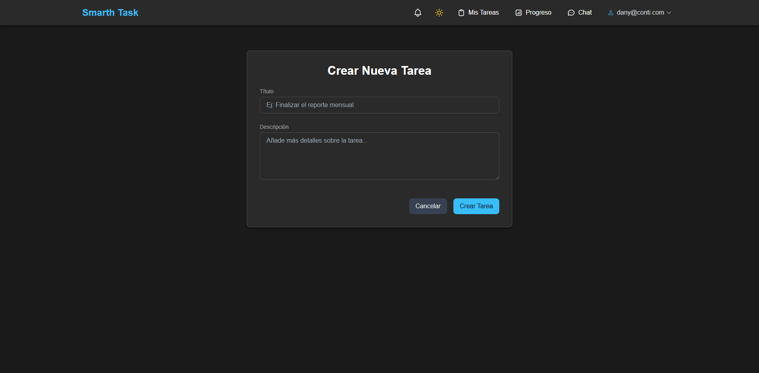
* Subtareas y seguimiento de progreso.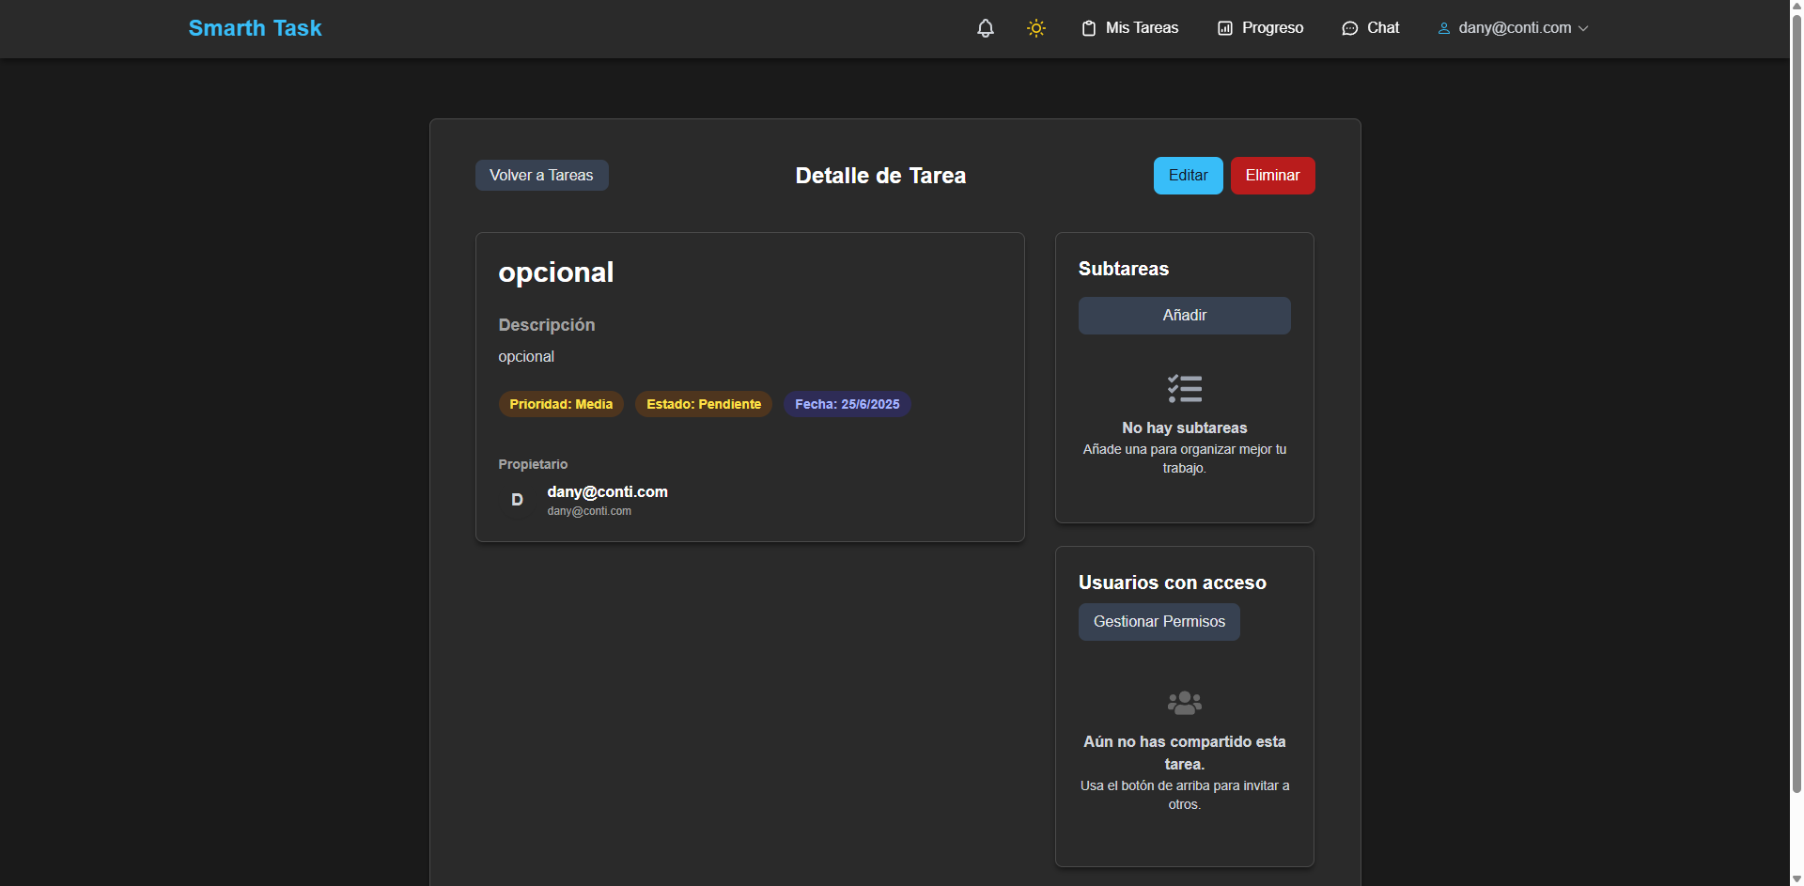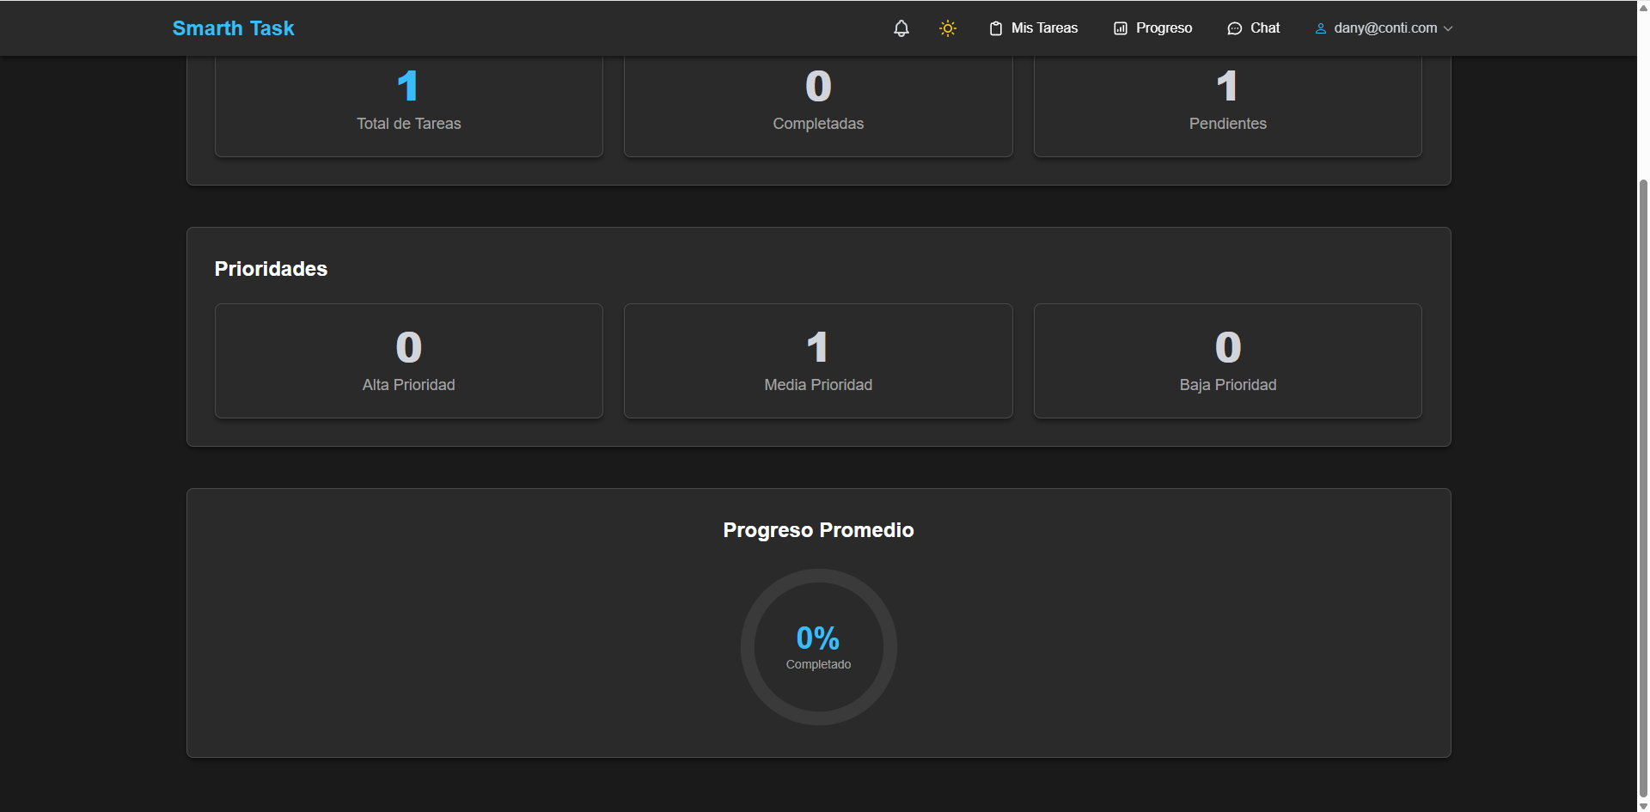
* Vista Kanban para organización visual.

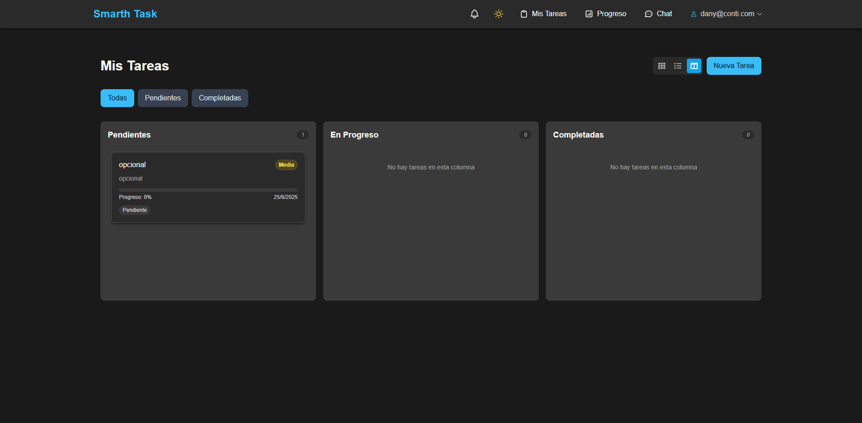

* 1. Roles y Permisos
* Asignación de roles a usuarios.
* Gestión de permisos para tareas específicas.  
  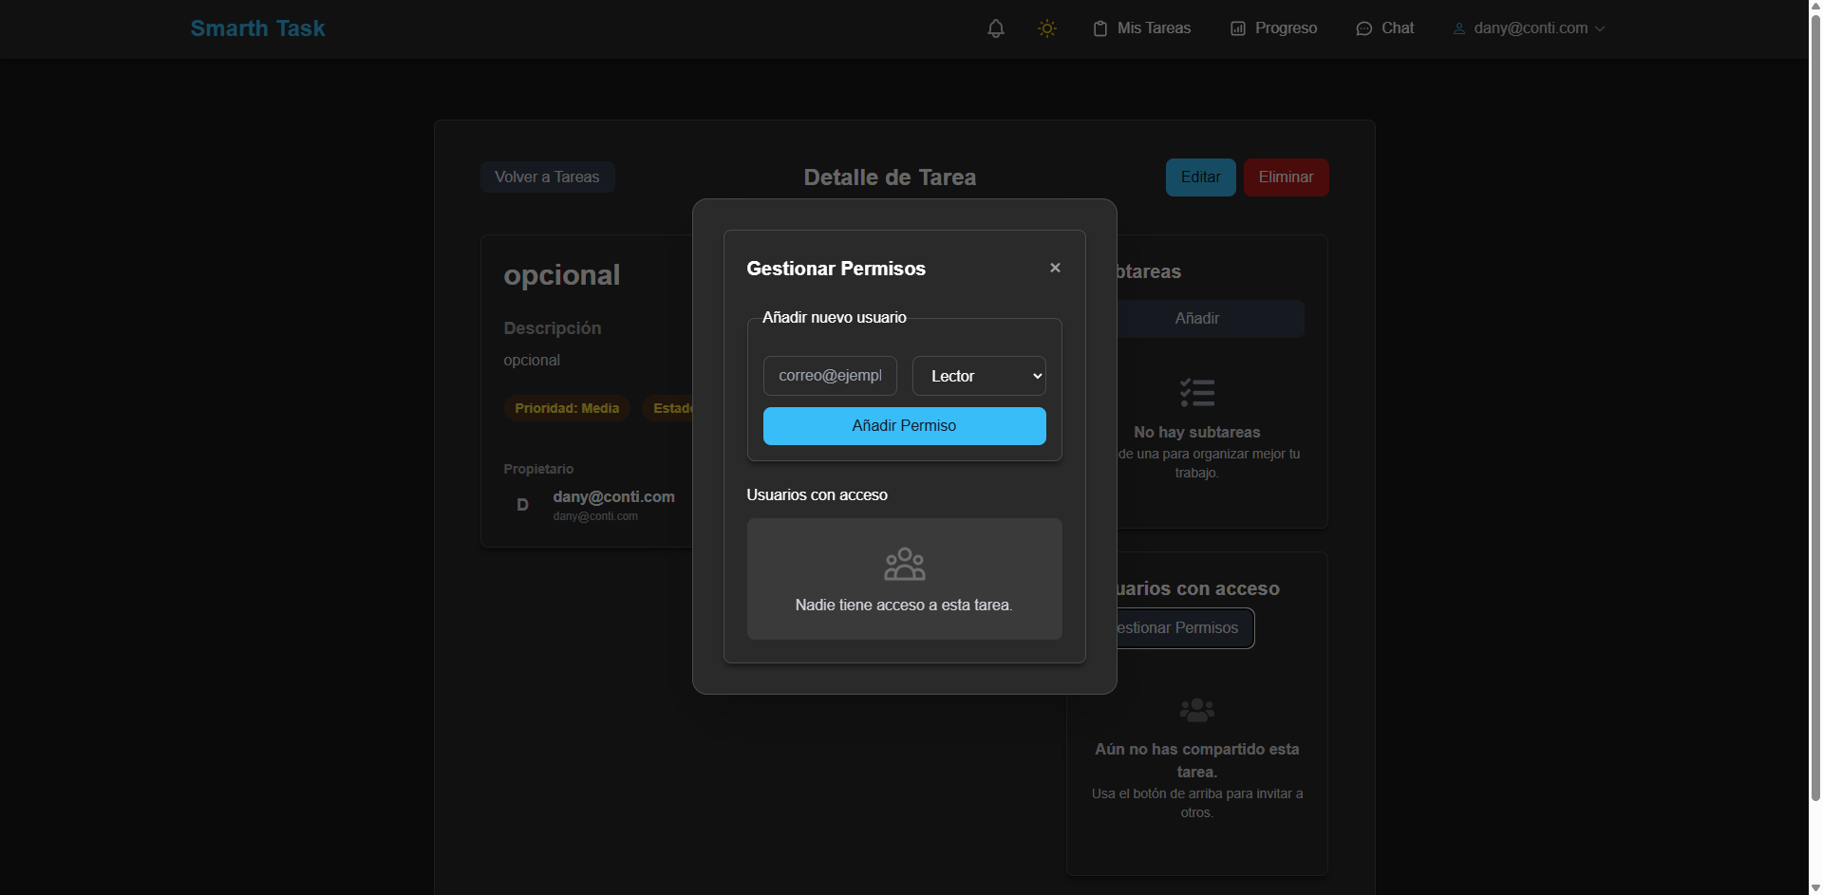
  1. Notificaciones
* Recibe notificaciones sobre cambios en tareas, mensajes, etc.

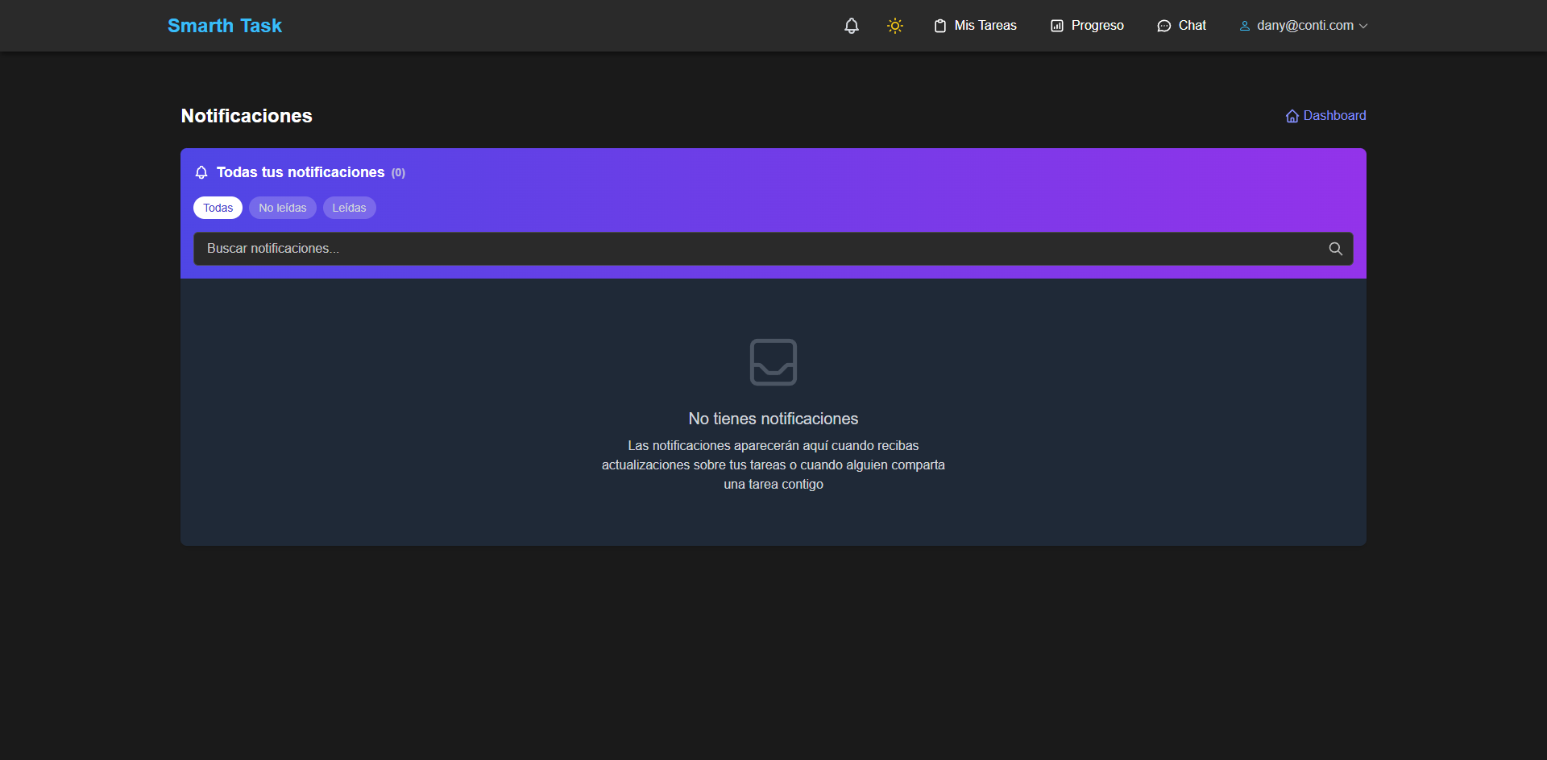

* Visualización de notificaciones en la interfaz.  
  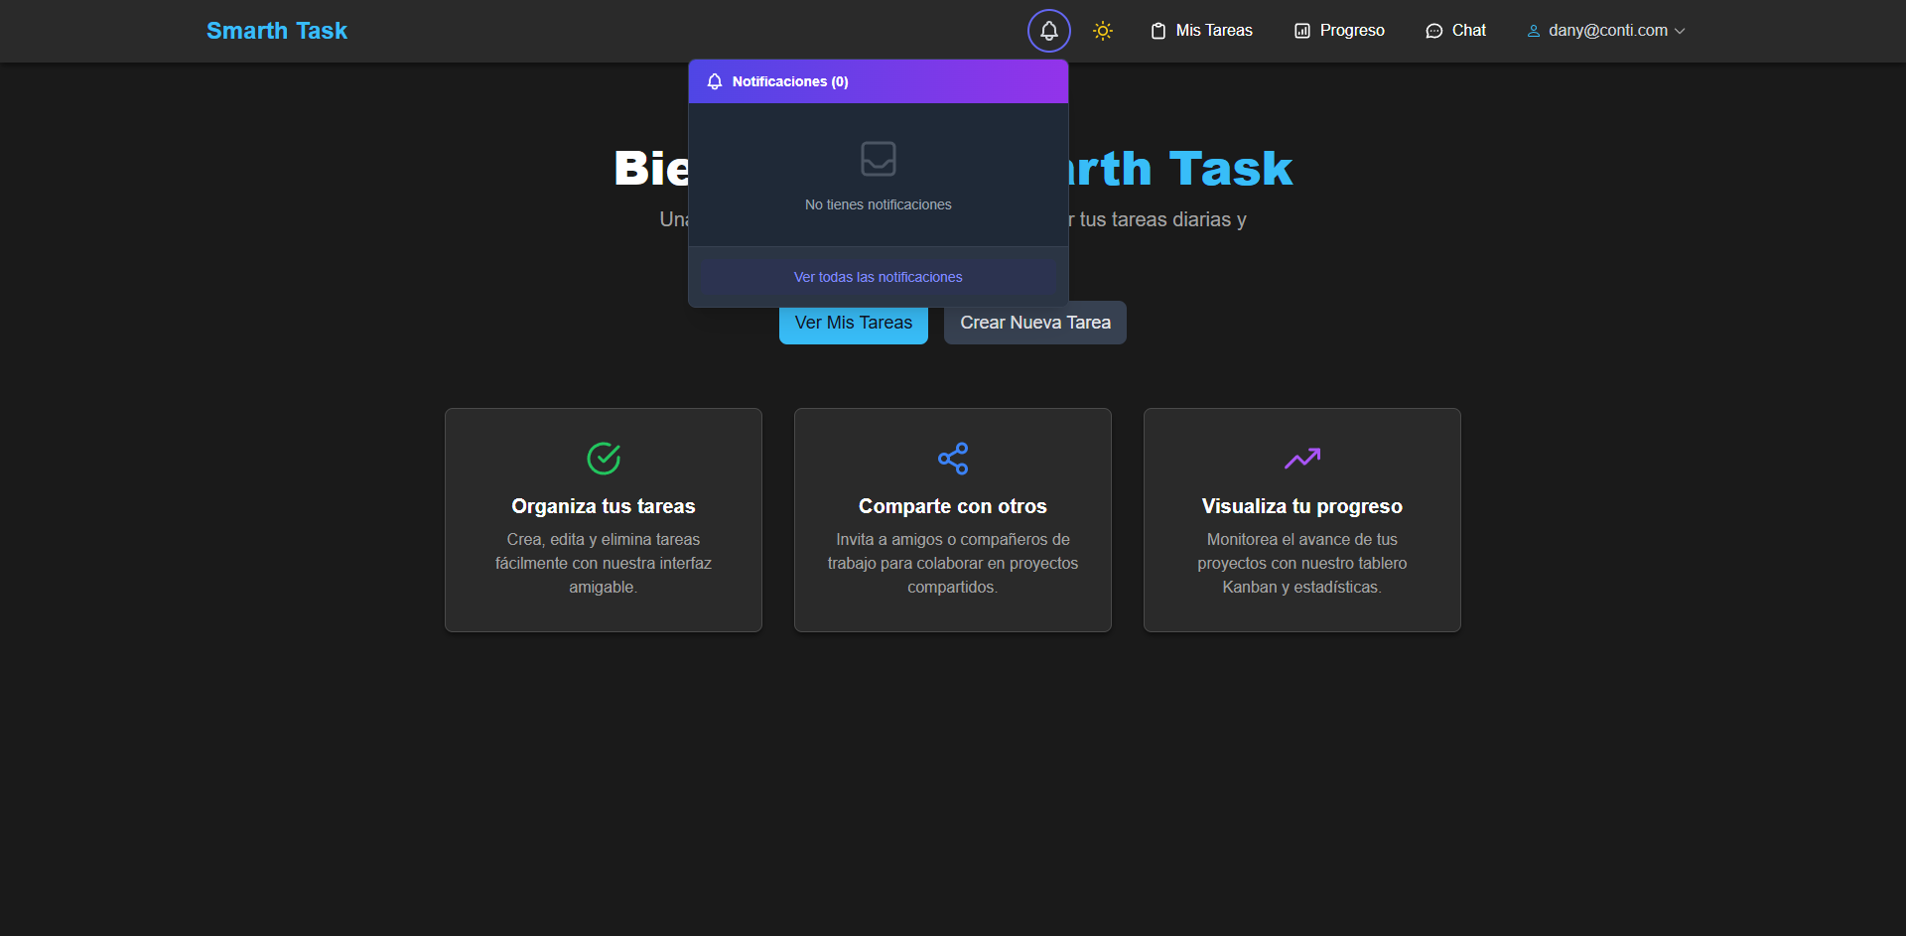
  1. Chat
* Conversaciones en tiempo real entre usuarios.
* Historial de mensajes.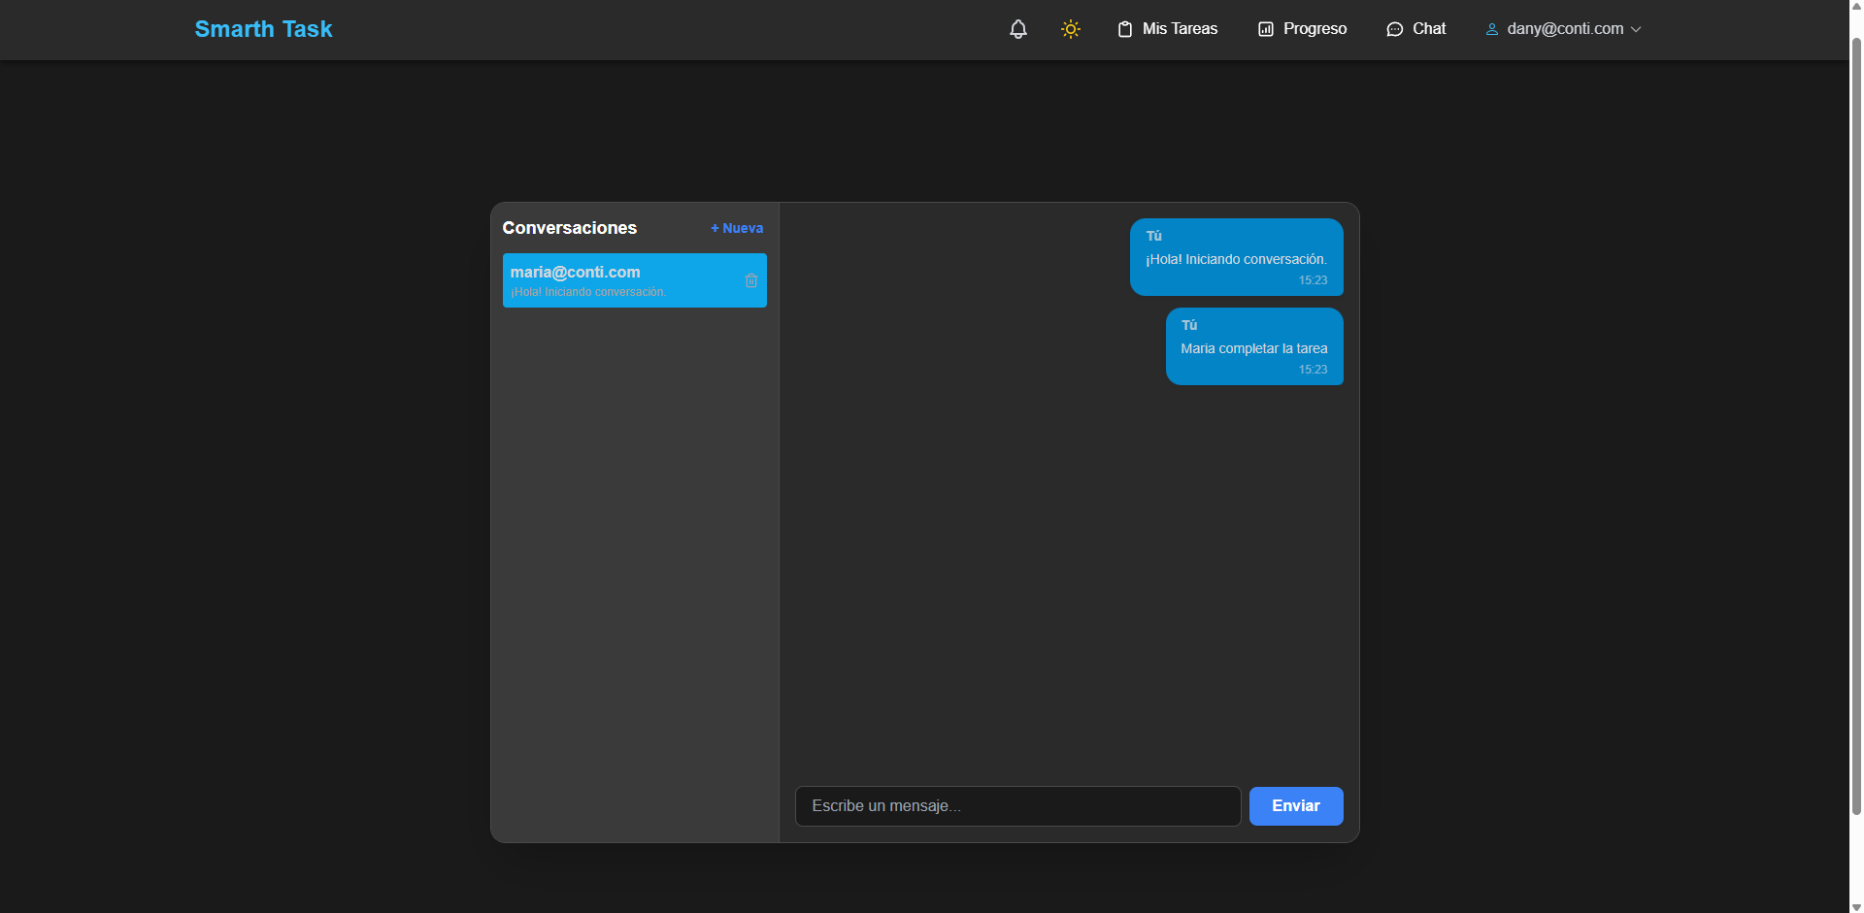
  1. Autenticación
* Registro y login de usuarios.

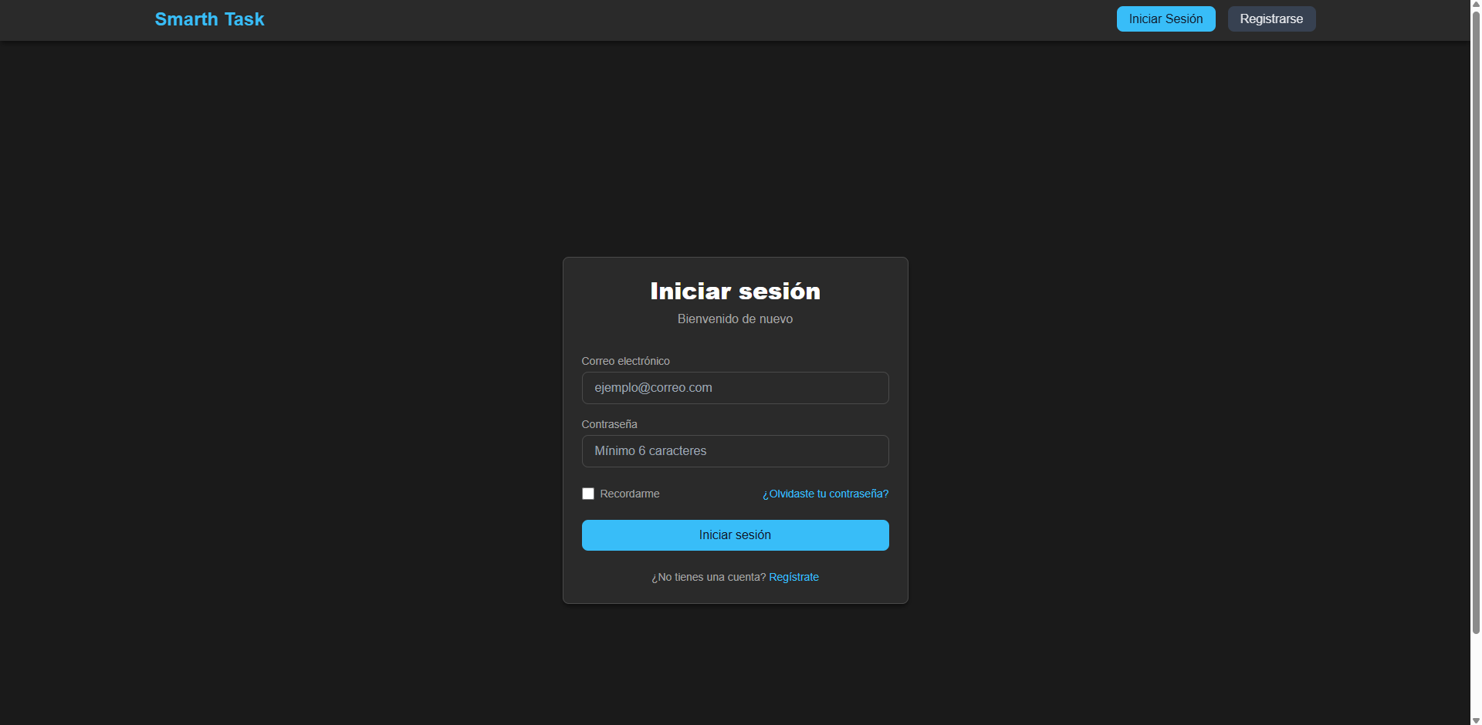

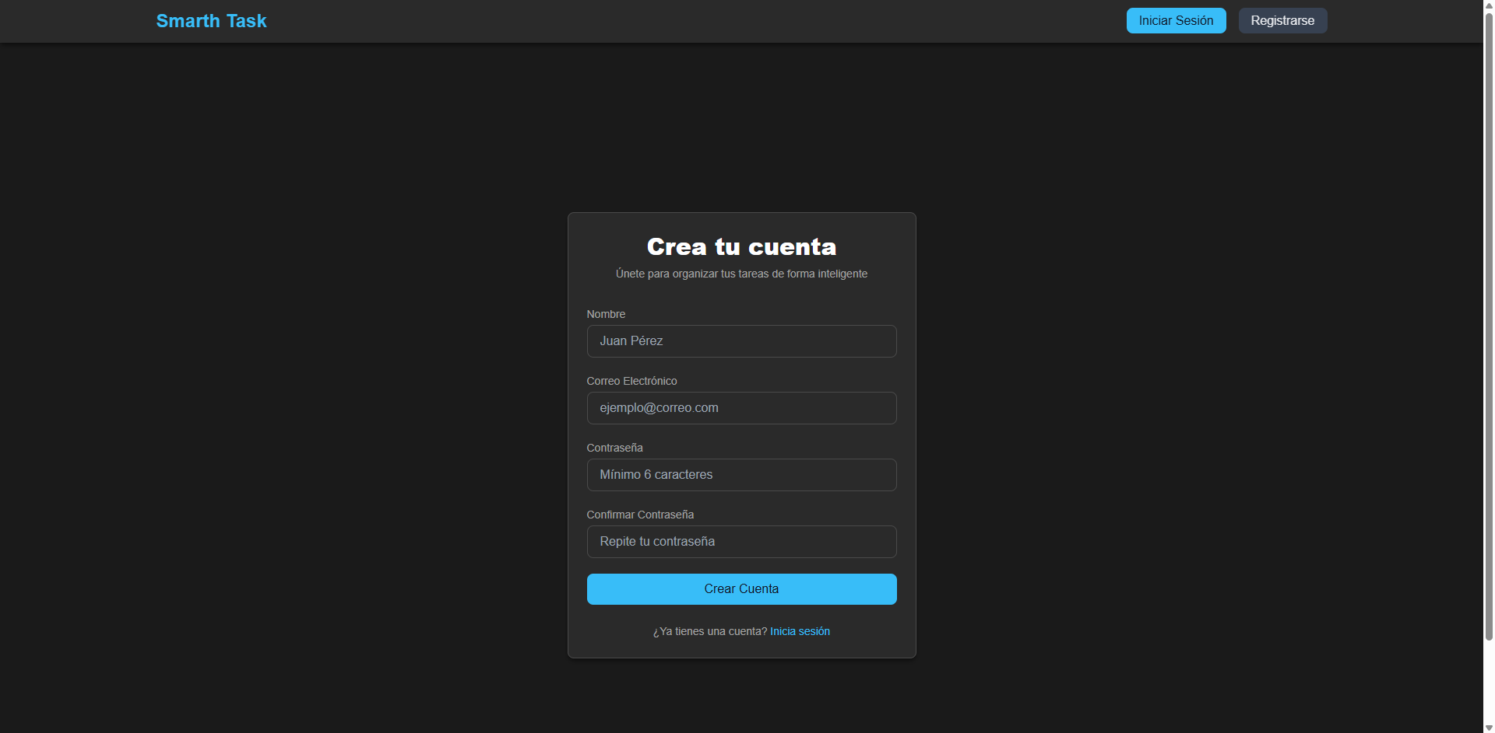

* Gestión de sesiones y cookies.

1. **Pruebas y Testing**
   1. Pruebas Unitarias - Integración (Backend)

* Desde la carpeta backend:
* npm test
  1. Pruebas Unitarias - Integración (Frontend)
* Desde la carpeta frontend:
* npm test
  1. Pruebas End-to-End (Cypress)
* Desde la raíz del proyecto o carpeta cypress:
* npm run cypress:open

1. **Preguntas Frecuentes**

* ¿No puedo iniciar sesión?

Verifica que el backend esté corriendo y que la base de datos esté correctamente configurada.

* ¿No se ven las tareas o notificaciones?

Asegúrate de que tanto el frontend como el backend estén activos y que no haya errores en la consola.